NATUUR IN HET OOSTERDELGEBIED- BLOEMEN IN VOORJAAR EN ZOMER

Nu de eerste voorjaarsbloemen hun bloeitijd hebben gehad komen er andere soorten in bloei. Sommige van hen kunnen zelfs wel doorbloeien tot aan of in de winter, andere kennen een specifieke en beperkte bloeitijd. In dit artikel breng ik een paar planten onder de aandacht die iedereen kent: de scherpe boterbloem, het zevenblad en de paardenbloem. Aan met name die laatste twee planten heeft menigeen een hekel, vooral als deze opduiken in je tuin. Misschien kijk je na het lezen van dit stukje anders tegen deze inheemse planten aan.

Scherpe boterbloem (Ranunculus acris)
Scherpe boterbloem is een algemeen in Nederland voorkomende, echte graslandplant. In wei- en hooilanden groeit de plant vaak samen met brunel, gewone hoornbloem, veldzuring, echte koekoeksbloem en margriet. Vanwege de botergele kleur heeft de bloem haar naam gekregen, vanwege de scherpe smaak de toevoeging “scherpe”. Het scherpe sap, dat giftig is, zorgt ervoor dat vee nooit van deze planten eet. Bij het drogen verliest de plant haar giftigheid. Eenmaal in het hooi zijn de planten niet giftig meer en kunnen ze door vee gegeten worden.

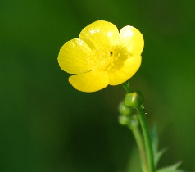 | 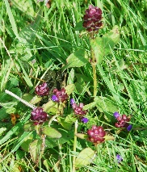 | 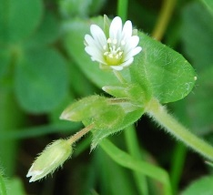 | 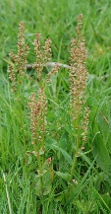 | 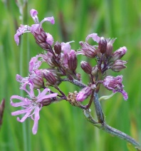 | 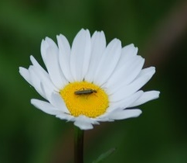
Scherpe boterbloem | Gewone brunel | Gewone hoornbloem | Veldzuring | Echte koekoeksbloem | Margriet

Scherpe boterbloem bloeit van april tot in de herfst en wordt bestoven door diverse insecten. Bij regen buigen de bloemstelen om, zodat de bloemen de “slaapstand” innemen. Insecten schuilen hier dan onder en zorgen op deze manier voor de bestuiving. Bij droog weer bezoeken ze de bloemen vanwege de nectar. Op scherpe boterbloem komen honingbijen, hommels, vlinders en solitaire bijen af voor zowel nectar als stuifmeel, maar ook veel kevers en (zweef)vliegen kom je op de bloemen tegen.

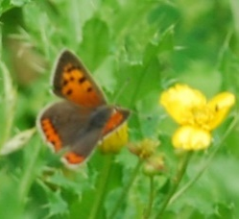 | 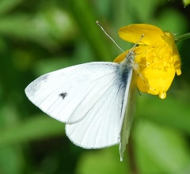 | 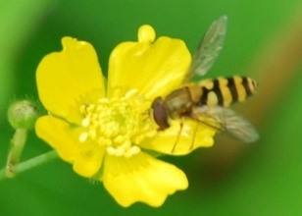 | 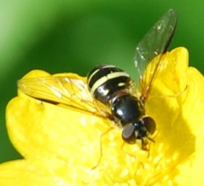 | 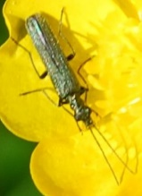
Kleine vuurvlinder | Klein koolwitje | bandzweefvlieg | Geelbandwimperzweefvlieg | Een soort schijnbok
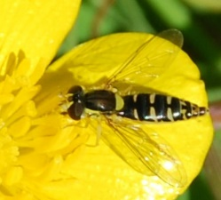 | 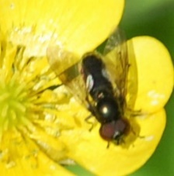 | 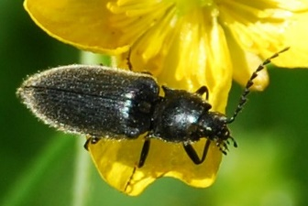 | 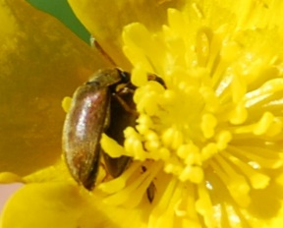 | 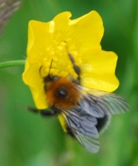
Een soort langlijfje | Micaplatvoetje | Een soort kniptor | Een soort kever | Boomhommel
Zevenblad (Aegopodium podagraria)
Zevenblad is een plant met een knolvormige, kruipende wortelstok met uitlopers. Het is een plant die groeit op voedzame grond op beschaduwde plaatsen langs heggen, wegen en sloten. Zij is bij tuinliefhebbers een niet graag geziene gast, integendeel. Zij wordt dan ook wel “tuinmansverdriet” genoemd.
De officiële naam van de plant Aegopodium podagraria is afkomstig uit het Grieks en betekent “Geitenpoot”. Wij noemen het “zevenblad” vanwege de (meestal) zeven blaadjes die aan één bladstengel vastzitten.

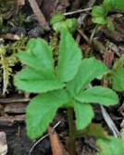 | 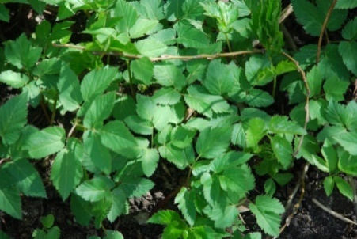 | 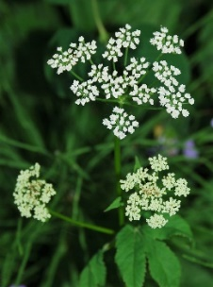

De plant maakt deel uit van de plantenfamilie Schermbloemen. Naast het feit dat zevenblad een voedingsbron vormt voor veel soorten insecten, kunnen ook wij de plant eten. Ze is rijk aan vitaminen en mineralen. Een aftreksel van de plant werkt kalmerend op insectenbeten en brandwonden. De plant zou ook nog een medicinale werking hebben op andere aandoeningen.
Insecten die je vaak op zevenblad kunt vinden zijn allerlei soorten bijen, hommels, solitaire bijen zoals zand- en groefbijen, wespbijen, vliegen, zweefvliegen en vlinders.

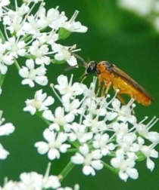 | 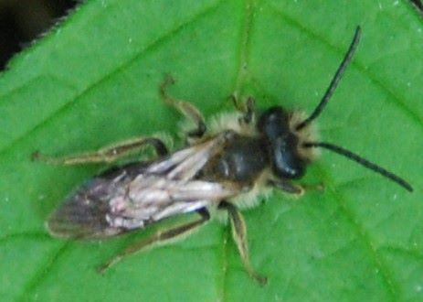 | 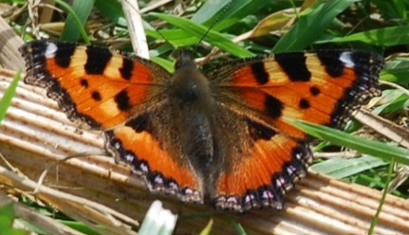 |  |  |  |  |  | 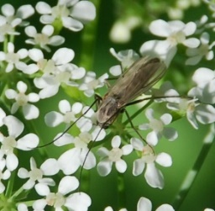
Knollenbladwesp | Een soort zandbij | Kleine vos |  |  |  |  |  | Een soort dansmug
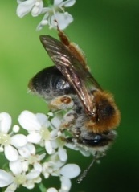 | 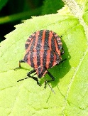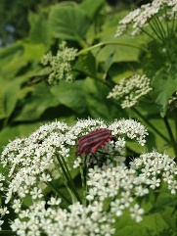 |  | 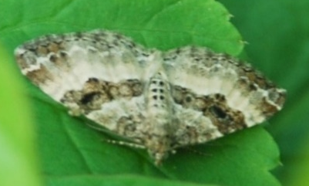 |  |  |  |  |  | 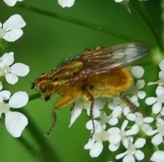
Roodgatje | Pyjamaschildwants *1) |  | Bosbandspanner |  |  |  |  |  | Strontvlieg
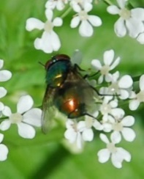 | 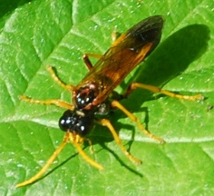 | 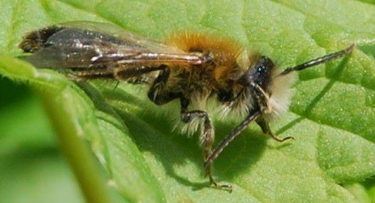 |  |  |  |  |  |  |  | 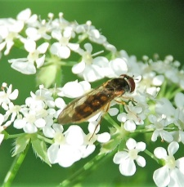
Groene vleesvlieg | Tenthredo campestris | Viltvlekzandbij |  |  |  |  |  |  |  |  | Slanke driehoekzweefvlieg

Paardenbloem (Taraxacum officinale)

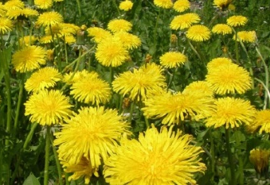 | 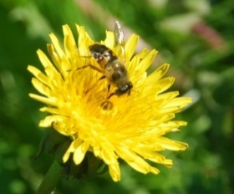 | 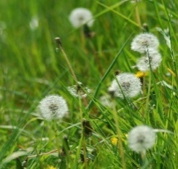 | 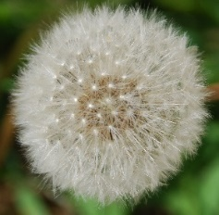 | 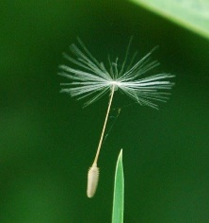

In de vroege zomer zien weilanden en bermen geel van de paardenbloemen. Ze stralen je tegemoet. Daar kun je toch alleen maar vrolijk van worden? En toch is juist de paardenbloem door veel mensen verguisd en dat, terwijl het in vele opzichten een enorm belangrijke plant is. Ze bloeien vanaf het vroege voorjaar en er kunnen zelfs tot december nog bloemen te zien zijn. De plant behoort tot de familie van de composieten, samengesteldbloemigen en kan op allerlei grondsoorten voorkomen.

Voedingstof
Paardenbloemen zijn een bron van voedingsstoffen. In de wortel zitten vooral voedingsstoffen, de bladeren bevatten veel vitaminen. De bloemen zitten boordevol stuifmeel en nectar en hebben een nectar- en pollenwaarde van vijf op een schaal van één tot vijf. Beter kan dus niet. Nectar levert vooral suiker terwijl pollen of stuifmeel dan weer eiwitten, vetten en vitaminen bevatten. Breek je de stengel dan komt er een wit melksap uit.
Allerlei dieren, vee, maar ook hazen, konijnen en eekhoorns, gebruiken de paardenbloem als voedingsbron en tevens als medicijn. Taraxacum is Oudgrieks voor 'medicijn tegen darmstoornis'. De paardenbloem wordt vaak toegepast in de kruidengeneeskunde.
Voor bijen, hommels, zweefvliegen, vlinders en kevers is het dé belangrijkste voedselplant, vooral ook omdat hij al zo vroeg in bloei komt en er nog weinig andere voedingsbronnen zijn.
En ook wij, mensen kunnen paardenbloemen eten. Misschien heb je wel eens van “molsla” gehoord. Jonge bladeren van de paardenbloem worden in molshopen gestoken, waardoor ze geen bladgroen vormen en wit blijven. De plant is wat bitter van smaak.

Bodemstructuur
De paardenbloem wortelt diep met zijn penwortel en haalt de kalk en andere mineralen uit de diepere laag van de bodem en maakt dit beschikbaar voor de bovenste laag en daarmee voor andere gewassen. Als de wortel afsterft maakt de pendelaar, een regenworm, gebruik van de achtergebleven gangen. Ook de wortels van het gras maken dankbaar gebruik van deze gangen. Hierdoor zorgen paardenbloemen voor een goede beluchting en afwatering van de bodem.

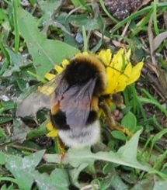 | 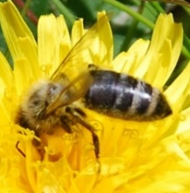 | 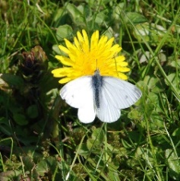 | 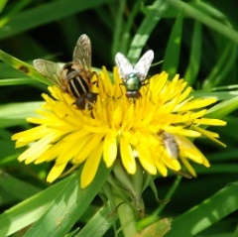 | 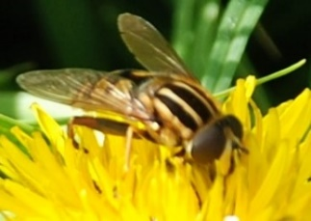
Aardhommel | Honingbij | Klein geaderd witje | Citroenpendelvlieg,  Groene vleesvlieg,  Onbekend insect | Gewone pendelvlieg
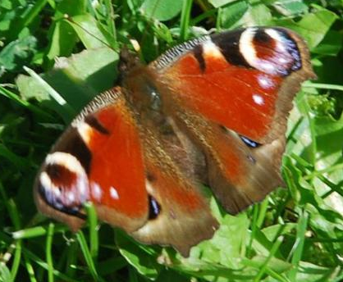 | 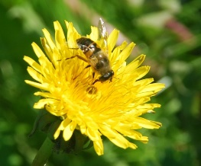 | 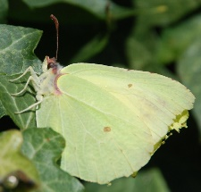 | 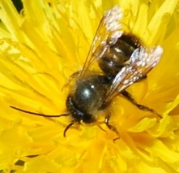 | 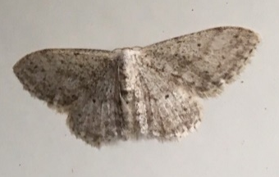
Dagpauwoog | Blinde bij | Citroenvlinder | Rosse metselbij | Paardenbloemspanner

Danny Disma-van Laar

*1) Deze foto’s zijn genomen door Mia van Oost.

